**Dvd 1** .- **To be present**

I am I’m I am not

You are you’re you aren’t

She / he / it is She’s / he’s / it’s She isn’t

We are We’re we aren’t

You are you’re you aren’t

They are They’re they aren’t

**Countries and nationalities.**

**The Alphabet**

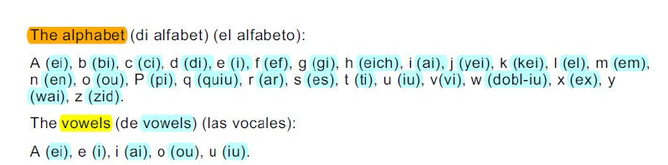

**H** -> (eich) // **J** -> (yei) // **K** -> (kei) // **Q** -> (quiu) // **X** -> (ex) // **Y** -> (wai) // **Z** -> (zid)

|  |  |
| --- | --- |
| A = Un, una  A pencil  An = Un, una delante de las vocales  An apple | The = El, la , los, las  The pencil The girls  The se pronuncia dii delante de las vocales  The apple |

**Numbers**  of 0 to 100 (one hundred)

**Question Words,**

|  |  |
| --- | --- |
| PRONOMBRES INTERROGATIVOS  What -> ¿Que?  Which -> ¿Qué, cual?  Where -> ¿Donde?  When -> ¿Cuándo?  Who -> ¿Quien?  Whose -> ¿De quien?  Why -> ¿Por que?  How -> ¿Como? | PRONOMBRES INTERROGATIVOS  How much -> ¿Cuanto?  How many -> ¿Cuantos?  How Often -> ¿Con que frecuencia?  How long -> ¿Cuánto tiempo?  How far -> ¿A que distancia? |
|  |  |
| **QUESTION WORDS**  **Where’s my watch?**  **Where are my keys?**  **Where’s my sweater?**  **What is your job?**  **Who’s your favourite person?**  **When’s your birthday?**  **Why are we here?**  **What time is it?**  **How are you?**  **Which lesson is this?** | **What (wot) -> Que, Cual**  **What time -> A que hora**  **What……….for = For What-> Para que**  **Where (wear) -> Donde, Hacia donde**  **Where………… from-> Desde donde**  **Where to -> Hasta donde**  **When (wen)-> Cuando**  **When ……….. for?-> Para cuando** |

Preposition: **on**, **under**, **in**, **out of**, **through**, **next to**, **near**, **in front of**, **behind**, **between**.

|  |  |
| --- | --- |
| **On** -> en / sobre / encima  **Under** -> debajo de  **In** -> en / dentro de  **Out of** -> fuera de  **Next to** -> al lado de  **Near** -> cerca de, junto a | **Through** -> mediante, por, debido a  **Throughout** -> en todo/ a través de  **Throughput** -> rendimiento  **In front of** -> delante de  **Behind** -> detras de  **Between** -> entre |

**Telling de time/ digital time**

|  |  |
| --- | --- |
| **Question:**  **What time is it?**  **What’s the time?**  **Answer:**  **It’s five o’clock**  **On the hour**  **It’s 5 o’clock**  **Hour + 15 minutes**  **It’s a quarter past 5**  **Hour + 30 minutes**  **It’s half past 5**  **Hour – 15 minutes**  **It’s a quarter to 5** | **Hour + minutes**  **It’s 9:15 mine fifteen**  **It’s 8:45 ten thirty**  **In English use the 12 hour clock**  **It’s 10:00(a.m.) in the morning**  **It’s 3:40(p.m.) in the afternoon**  **It’s 7:00(p.m.) in the evening**  **It’s 11:15(p.m.) at night** |

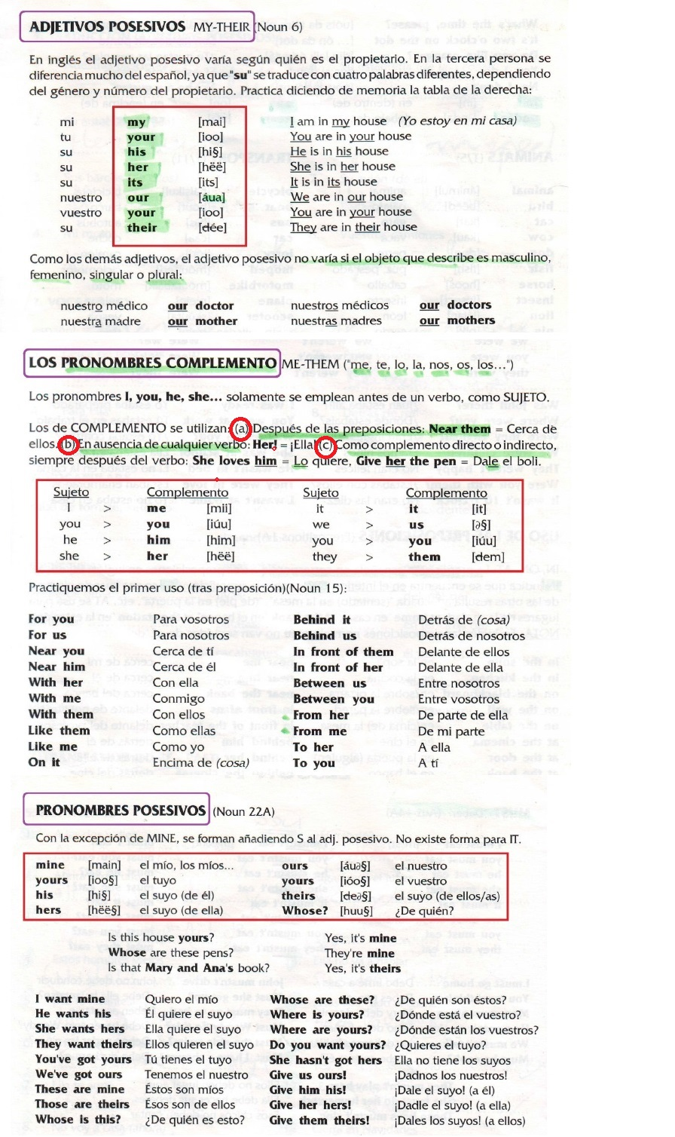

**Prepositions / Preposiciones, Conectores:**

|  |  |
| --- | --- |
| **In** -> en / dentro de  **At** -> en  **By** -> en  **From** -> de / desde  **To** -> a / hasta  **On** -> en / sobre / encima  **Under** -> debajo de  **Near** -> cerca de  **In front of** -> delante de  **Behind** -> detras de  **With** -> con  **Without** -> sin  **Between** -> entre  **Opposite** -> enfrente de  **For** -> para  **Next to** -> junto a  **Still** /stil/-> aun, todavía  **Unlikely to** /anlaikili tu/-> es improbable  **Enough** /inaff/ -> suficiente, bastante  **Maybe** /meibi/ -> quizás  **Suddenly** /sadanli/ -> de repente  **Already** // -> ya  **Yet** // -> ya, todavía, aun | **A bit** /abit/-> un poco  **A lot** // -> mucho  **Ago** /agou/ -> hace  **Although** /ool-ddpi/->aunque  **Instead** /instet/->en lugar de eso  **Even** /ivan/-> incluso  **As far as** /asfaras/ -> hasta  **So far** /soufaa/-> hasta ahora  **So** /sou/ -> así que  **Suddenly** /sandali/-> de repente  **However** /haueva/-> no obstante  **Perhaps** /pahaps/-> quizás  **What** /uot/-> lo que  **Unless** /an’les/->a menos que, si no, a no ser que |

***Vocabulary***

**i'm glad you like it ->** Me alegro de que te guste

**By the way** -> por cierto

**Led** -> conducir, llevar, dirigir

**led by** -> dirigido por

**Through** -> mediante, a través de, por

**worth ->** valer

**Guy** -> chico, tipo, tío, cuerda/ **verb**: parodiar, ridiculizar

**Dude** -> tio

**Lad** -> muchacho, joven

**Puppy** -> perrito, cachorro, mocoso

**Glad** -> alegre, bueno, contento

**It doesn’t matter /***it dasant mata***/->** no importa

**Smash** -> aplastar, rotura, choque, accidente/ **verb**: aplastar, romper, destruir

**Smashing** -> imponente, bárbaro

**Relatives** -> parientes, familiares

**Folk** -> gente, pueblo, nación

**Cool** -> guay, fresco, frio, interesante / **verb**: enfriar, refrescar

**there's work in the kichen for everyone** -> Hay trabajo en la cocina para todos

**Proud** -> orgulloso

**I’m proud for you**-> Estoy orgulloso de ti

**I'm on the market** -> Estoy en el mercado

**Announcement**-> anuncio, comunicación, aviso

**Ad** -> anuncio

**life-saver** -> salvador de vidas

**hand** -> mano, manecilla / **verb**: entregar, dar

**book** -> libro, cartilla, carnet, talonario/ **verb**: reservar, anotar, contratar, fichar

**I'll book it** -> lo voy a reservar

**Godmother** -> madrina

**Scope** -> ámbito, alcance

**Score** -> puntuación **Verb**: calificar, resultado

**Share** /*sear*/ -> porcion, **Verb:** compartir

Ha**p**pen **/***hapan*/-> ocurrir, suceder

[I would (I'd) - We would (We´d)](http://forum.wordreference.com/threads/I-would-Id-We-would-We%c2%b4d.997109/)

Let’s -> let us

He’ll -> He will